ANGOL SZÓBELI VIZSGA KÖZÉPSZINT 1. VIZSGAFELADAT BEVEZETŐ INTERJÚ

1.VIZSGAFELADAT – VIZSGÁZTATÓI PÉLDÁNY

# Bevezetés (nem értékeljük)

*Mielőtt a tényleges szóbeli vizsga elkezdődik, egy rövid (kb. egy perces) bemelegítő beszélgetés szükséges.*

## VIZSGÁZTATÓ:

* Good morning! / Good afternoon! Do take a seat!

...

* Are you worried about your exams?
* What subjects are you taking your school-leaving exams in?
* What are you going to do after this exam?
* Now I am going to ask you a few questions. If you can’t understand me, I can repeat the question once. Let’s get started:

# Tényleges vizsga (ettől a résztől értékeljük):

## VIZSGÁZTATÓ

We are going to talk about people and society.

A Do you think it is common to celebrate birthdays, namedays and wedding anniversaries?

B How do people of different generations get on with each other in your family? What can you tell me about the generation gap in your family?

C What qualities do you think are important in a friend?

Thank you very much.

That’s the end of your first task.

| Angol szóbeli vizsga | Középszint | 2.Vizsgafeladat | Szituációs feladat |
| --- | --- | --- | --- |

# 2. Vizsgafeladat - vizsgáztatói példány

*A vizsgáztató átadja a vizsgázónak a vizsgázó feladatlapját a K. 2.1 képekkel. A vizsgázó kb. fél percig készülhet.*

**A VIZSGÁZÓ PÉLDÁNYA**

You are a local student of your home town / village. Your English friend who is in Hungary wants to know more about your local festival. Try to convince him / her to come and visit you during the festival.

**Prompts for the interlocutor:**

* When is it celebrated?
* Why is it celebrated?
* What preparations are made?
* What happens on the actual day?
* What are the main attractions? (exhibitions, parade, folkdance show, fair, folk music, firework, local dishes)
* How do people feel on that day?
* Why do you think it will be a unique experience for him/her?

**K 2.1**

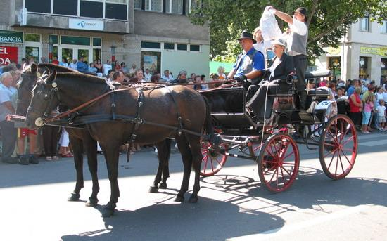

****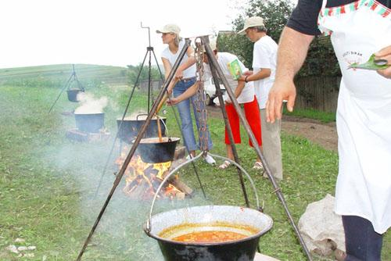

ANGOL SZÓBELI VIZSGA KÖZÉPSZINT 3. VIZSGAFELADAT ÖNÁLLÓ TÉMAKIFEJTÉS

**3. VIZSGAFELADAT - VIZSGÁZTATÓI PÉLDÁNY**

*A vizsgáztató átadja a vizsgázónak a feladatlapot és a K.3.1. képeket, amelyek autókat, illetve kerék-párosokat ábrázolnak. A vizsgázó kb. fél percig készülhet.*



*Prompts for the interlocutor:*

* Compare the different ways of travelling in town with their advantages and disadvantages  
  (time-consuming, fast, crowded, comfortable, healthy).
* Talk about how the environment can be protected in town traffic (air pollution, noise).
* How do you like travelling in town? Why?

**THANK YOU, THIS IS THE END OF YOUR EXAMINATION.**

K 3.1. kép

**K 3.1.**



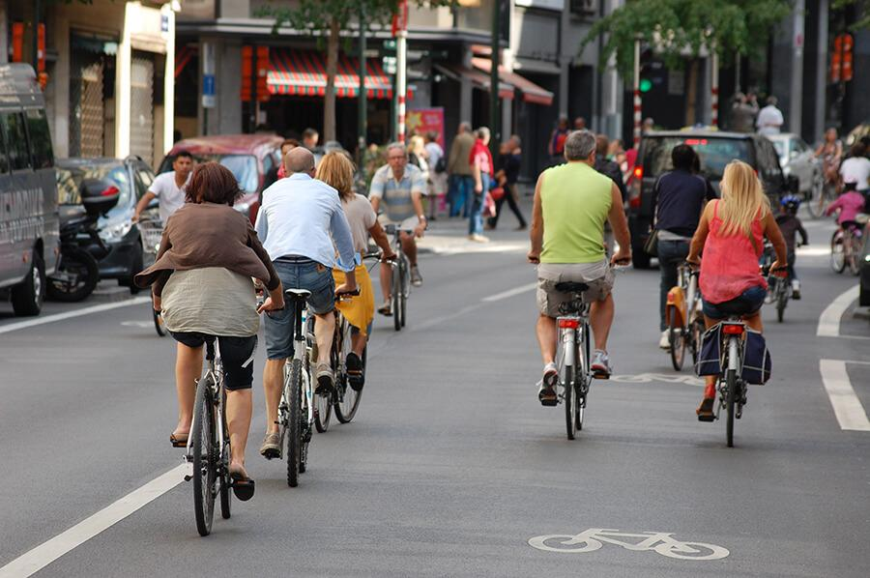

| Angol szóbeli vizsga | Középszint | 2.Vizsgafeladat | Szituációs feladat |
| --- | --- | --- | --- |

# 2. Vizsgafeladat - vizsgázói példány

**A VIZSGÁZÓ PÉLDÁNYA**

You are a local student of your home town / village. Your English friend who is in Hungary wants to know more about your local festival. Try to convince him / her to come and visit you during the festival.





ANGOL SZÓBELI VIZSGA KÖZÉPSZINT 3. VIZSGAFELADAT ÖNÁLLÓ TÉMAKIFEJTÉS



**K 3.1.**



